**1 вариант**

*Выберите ОДИН правильный ответ*

1. ***Что такое природа?***

А) Растительный мир Земли Б)Животный мир Земли

В) Горы и моря Г) Весь мир, который нас окружает

***2. Какая из перечисленных пар является частью живой природы?***

А) Растения и горные породы Б) Вода и животные В) Грибы и бактерии Г) Вирусы и вода

***3. К планетам гигантам относятся:***

А) Юпитер и Меркурий Б) Уран и Нептун В) Сатурн и Меркурий Г) Марс и Венера

***4. Литосфера – это . . . оболочка Земли***

А) водная Б) каменная В) воздушная Г) живая

***5. Известняк - это горная порода:***

А) Магматическая Б) Осадочная В) Метаморфическая

***6. Количество азота в атмосфере:***

А) 21% Б) 0,03% В) 0,94% Г) 78%

***7. Во сколько раз увеличивает микроскоп, если окуляр увеличивает в 7 раз, а объектив – в 20.***

А) в 27 Б) в 13 В) в 14 Г) в 140

***8. К одноклеточным организмам относятся:***

А) бактерии Б) Грибы В) Растения Г) Животные

***9. Какую среду обитания занимают бабочка и ласточка?***

А) почвенную Б) Наземно - воздушную В) организменную Г) водную

***10. Вещества, образованные атомами одного вида называют:***

А) сложными Б) простыми В) неорганическими Г) органическими

***11. Вещества, сохраняющие объем, но не сохраняющие форму это***

А) Твердые Б) Жидкости В) газы

***12. Прибор для измерения атмосферного давления:***

А) Термометр Б) компас В) барометр Г) тонометр

***13. Существование атмосферного давления доказал:***

А) Ломоносов М.В. Б) Торричелли Э. В) Пристли Д. Г) Герике О.

***14. Самой плодородной почвой является:***

А) Подзолистая Б) Черноземная В) Глинистая Г) Солончаковая

***15. Какие вещества необходимы для фотосинтеза?***

А) Вода и Минеральные соли Б) Вода и СО2 В) Крахмал и О2 Г) Крахмал и вода

***16. К цветковым растениям НЕ относятся:***

А) герань Б) Лютик В) папоротник Г) кувшинка

***17. К культурным растениям НЕ относится:***

А) укроп Б) лук В) клубника Г)камыш

***18. Взаимовыгодные отношения двух организмов называются:***

А) Паразитизм Б) Симбиоз В) Фотосинтез Г) Коменсализм

***19. К одноклеточным грибам относится:***

А) дрожжи Б) опята В) подберезовик Г) масленок

***20. К всеядным животным относится:***

А) коза Б) дятел В) Волк Г) таракан

II. ***Подпишите части цветка***, обозначенные цифрами

1

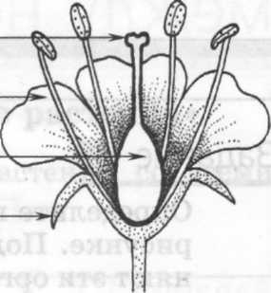

4

3

2

***Какие части цветка участвуют в размножении?***

III. Можно ли удава встретить в тайге? Ответ обоснуйте